T. 254

32 (1×2-es) dominóval egy (8×8-as) négyzetet raktunk ki. Bizonyítsd be, hogy a dominók kifesthetők úgy, hogy közülük 8 piros, 8 kék, 8 zöld és 8 sárga legyen, és semelyik két azonos színű dominónak se legyen közös határvonala (legfeljebb csak a sarka)!

Megoldás. Előírjuk, hogy melyik négyzetet lefedő dominó milyen színű legyen:

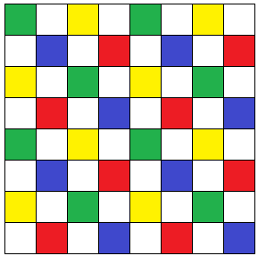

Könnyen látszik, hogy az azonos színű dominók mindenképpen ketté lesznek választva, és minden dominó ki lesz színezve. Tehát elvégeztük a kívánt színezést.

